Тема: Экономика
Урок: Мировая торговля

1. Дефицит в СССР
Ранее мы с вами уже говорили о том, что торговля всегда предполагает под собой обмен товарами либо услугами. Следующее, что мы рассмотрим, – это механизмы, с помощью которых страны торгуют друг с другом, иными словами, мировая торговля.
В советское время часто говорилось о том, что СССР – единственное государство на Земле, которое производит весь спектр необходимых товаров от иголки до космического корабля, то есть от самого простого продукта до самого сложного. Государство обеспечивало себя всем, но, приходя в магазин, рядовые потребители с сожалением замечали, что далеко не все нужные им товары были представлены на прилавках. Ни продуктовые, ни промышленные товары в СССР не были представлены в полном объёме, в СССР всегда был дефицит. Дефицит распространялся и на одежду, и на продукты питания, и на элементарные промышленные товары, например, квадратные батарейки. Дело в том, что в СССР все детские игрушки делались с использованием такого элемента питания как квадратная батарейка; дети, которым покупали управляемые игрушки, через некоторое время сталкивались с проблемой, так как им негде было купить квадратные батарейки.
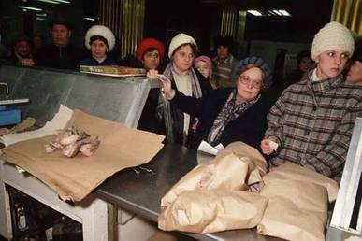
Рис. 1. Дефицит в СССР (Источник)

2. Серебро
Россия, как вы знаете, – государство, богатое природными ресурсами. Наша страна владеет огромным количеством полезных ископаемых, в её недрах можно найти чуть ли не всю таблицу Менделеева. А вот в Средние века в России была очень большая проблема – проблема с деньгами. Дело в том, что серебряных рудников в центральной полосе России практически нет, а, значит, поддерживать денежную систему за счёт собственных минеральных ресурсов государство не могло. Уже в то время Россия была достаточно развитым и мощным государством, которое просто не могло обойтись без достаточного объёма денег. Наши предки, пытаясь решить эту проблему, покупали серебро, приём не просто серебро, а именно деньги. Россия продавала западным купцам те природные ресурсы и продукты, которые у нас были в изобилии: мех, лён, масло, зерно и т. д., то есть товары, которых внутри страны было более чем достаточно. А вот деньги, вырученные у иностранцев, переплавлялись на серебряные пруты, а уже потом из этих «отрубов» чеканились русские монетки, в последующем известные как копейки, потому что на них изображался всадник с копьём. Деньги, которые получались в результате всех этих операций, назывались «ефимками», потому что попадающее в страну серебро было представлено, в основном, иохимсталерами, то есть деньгами, поступавшими от германских народов. Соответственно, русские ставили эти иностранные деньги на службу себе, из иностранных денег чеканили собственные монетки.
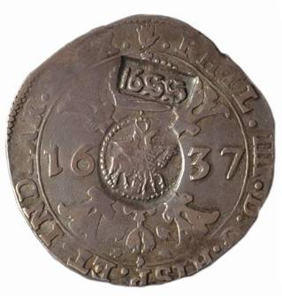
Рис. 2. Ефимки (Источник)
Это, конечно, исключительная проблема, хотя государство, так или иначе, сталкивается с нехваткой какого-то товара или каких-то услуг внутри собственной экономической системы, и выходить из такой ситуации возможно только в результате товарообмена с соседями, то есть в результате работы системы внешней торговли. Внешнеторговые операции, известные с глубокой древности, до сих пор остаются крайне важными и незаменимы инструментами ведения внешней и внутренней политики государства.
Такая ситуация возникала потому, что в Советском Союзе, хотя он торговал с сопредельными и дальними государствами, объём внешних торговых операций был сравнительно небольшим. Советский Союз, государство, которое занималось распределением товаров и не допускало их свободной продажи, покупал недостаточное количество товаров для того, чтобы обеспечить всех граждан всем необходимым. Мы живём в совершенно ином обществе, в котором дефицита товаров практически нет. Современный россиянин, если ему нужен какой-то товар, просто идёт в магазин и покупает его. Сейчас проблема другая: современным гражданам не хватает денег, они не могут позволить себе все те товары и услуги, которые хотели бы приобрести, но таковы реалии рыночной экономики.

3. Зарождение мировой торговли
В данной связи интересен вопрос, как же работает мировая торговая система: какими именно товарами и услугами обмениваются государства между собой, и каким образом они это делают. Под мировой торговлей понимают совокупность внешней торговли всех стран мира. Мировая торговая система начала складываться примерно с середины XIX века, то есть с момента, когда промышленный переворот сделал наш мир более глобальным. Представьте себе ситуацию, что в XVII или XVIII веке вам нужно было отправить некий товар в Америку; на это нужно было потратить уйму времени: парусный корабль пересекал океан за месяцы. Ещё месяцы потребовались бы на то, чтобы доставить обратно товар, который был приобретён на вырученные средства на Американском континенте. Вместе с тем купцы всё равно торговали и преодолевали такой сложный путь, ведь купцы были всегда. Торговля зародилась в глубокой древности. Но в XIX веке, когда появилась паровая машина, когда товарообмен между государствами стал возможен за гораздо более короткое время, торговля между странами увеличилась кратно. Постепенно люди начали осознавать, что нет необходимости производить внутри государства все товары и услуги, если часть из них выгоднее произвести у соседа и в последующем купить их. Между прочим, такая ситуация была известна даже у нас в России очень давно, что изучается вами в курсе истории.
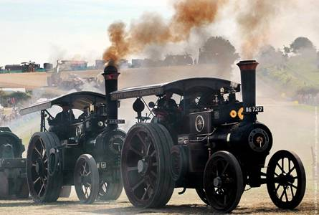
Рис. 3. Паровая машина (Источник)

4. Мировая торговля. Торговый баланс
Так называемая, мировая система экономического районирования складывалась очень медленно. Наверняка вы уже слышали этот термин в курсе географии, но, там, как правило, имелось в виду экономическое районирование внутри собственного государства. Существует аналогичная мировая система. Если мы возьмём страны Дальнего Востока, то выясним, что эти страны преимущественно производят электронику, суда, автомобили, то есть те товары, с которыми у нас ассоциируется Япония и Южная Корея. Если же мы говорим о нефти, то первой ассоциацией будут, безусловно, являться страны Персидского залива: Саудовская Аравия, ОАЭ, Кувейт, Бахрейн и т. д. Экономика этих государств зиждется на том, что они продают на мировом рынке свои нефтяные ресурсы. В современном международном разделении труда Россия выступает, главным образом, как поставщик энергетических ресурсов, именно за счёт них наше государство получает огромные доходы.
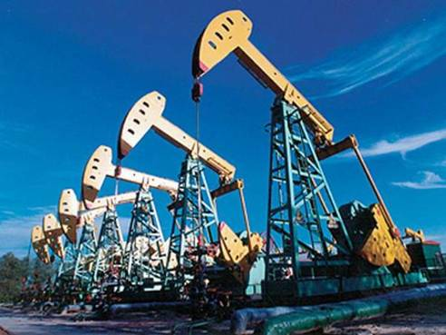
Рис. 4. Добыча нефти (Источник)
Вот так в мире постепенно сложилась система экономики, которую можно назвать «распределительной». Каждое государство специализируется на производстве тех или иных товаров и услуг, а затем они обмениваются друг с другом.
Внешняя торговля состоит из двух факторов: фактор импорта, то есть те товары и услуги, которые мы ввозим в свою страну, и фактор экспорта, то есть товары и услуги, которые мы вывозим из своей страны. Совокупно импорт и экспорт составляют внешнеторговый оборот, то есть если Россия с каким-то государством находится в торговых отношениях, то, соответственно, что-то она ввозит из этой страны, а что-то – вывозит в эту страну. Тот денежный эквивалент, который соответствует совокупной стоимости всех товаров и услуг, которые составили структуру экспорта и импорта, и называется внешнеторговым оборотом или балансом торговли. Чем выше этот баланс, тем больше прибыли в обоих государствах, потому что чем больше торгуют люди, тем больше они зарабатывают денег и платят налогов и тем, соответственно, богаче государство.

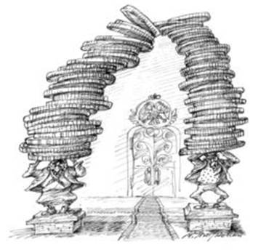
Рис. 5. Торговый баланс (Источник)

5. Политика протекционизма
Представим ситуацию: в нашей стране производится некий товар, причём при его производстве задействовано большое количество граждан, но такой же товар, идентичный ему, например, автомобили производится в соседних государствах. В соседних государствах этот товар стоит намного дешевле по той или иной причине, допустим в соседней стране автомобили научились делать намного раньше или эффективней, чем в нашей. В итоге наш товар менее качественный, более дорогой, пользуется меньшим спросом, чем товар соседей. Но мы не можем оставить всех людей, которые задействованы в его производстве, без работы. Тогда государство вводит искусственные барьеры. Эти барьеры являются проявлением политики протекционизма. Политика протекционизма – это государственное покровительство в экономической сфере. Государство поддерживает отечественного производителя, заботясь тем самым о собственных гражданах. Поэтому на границе вводятся специальные барьеры – таможня. Таможня – это учреждение, ведающее контролем над провозом через границу товаров и взиманием специальных пошлин и сборов, то есть, если товар ввозится из-за границы, на таможне он облагается довольно существенным сбором, пошлиной, чтобы покупатель внутри страны отдал предпочтение отечественному товару меньшей стоимости. В конце концов, его и ремонтировать будет гораздо проще.
Протекционизм – это вынужденная мера, которая возникает в ходе борьбы государства за спокойную и благополучную атмосферу в обществе. Но поскольку мы живём в мире, который всё больше и больше сплачивается, в котором активно идут процессы глобализации, всё чаще крупные компании превращаются в транснациональные корпорации (ТНК), которые имеют свои представительства в самых разных странах мира. Отгородиться от этого процесса становится практически невозможно. Безусловно, всевозможные преграды, например, политика протекционизма, затрудняют внешнеторговый оборот. Борьбу с политикой протекционизма осуществляют разнообразные организации, например, ВТО (Всемирная торговая организация), членом которой с 22 августа 2012 года является и Российская Федерация.
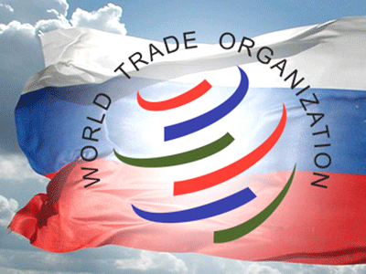
Рис. 6. ВТО (Источник)

6. ВТО
Аббревиатура ВТО наверняка для вас не нова, так как о вступлении России в ВТО велись довольно жаркие дискуссии, которые вызвали большой общественный резонанс вплоть до августа 2012 года, когда РФ стала полноправным членом этой организации. Дело в том, что по уставу Всемирной торговой организации, для того чтобы государство было в неё принято, нужно, чтобы за его вхождение проголосовали абсолютно все участники. Достигнуть консенсуса со всеми, разумеется, крайне сложно. В ВТО входят как экономические партнёры России, доброжелательно к ней настроенные, так и государства, с которыми у России натянутые отношения, к примеру, Грузия. Это государство, которое ранее входило в состав Советского Союза, но потом по определённым политическим причинам сильно отделилось от РФ и перестало быть дружественным. В 2008 г. произошел серьёзный конфликт, причины которого весьма неоднозначны. Итак, государства, которые уже входили в состав ВТО и имели с Россией некие разногласия, противодействовали её вступлению в эту организацию.
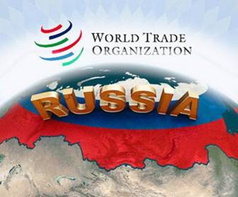
Рис. 7. Россия и ВТО (Источник)
Но это было не единственной причиной проблем, ведь ВТО – это палка «о двух концах». С одной стороны, вступление в ВТО означало, что Россия больше не имеет права устанавливать на границах большие таможенные сборы за ввоз товаров и услуг на территорию нашей страны. Речь идёт об автомобилях, электронной технике и прочей продукции. Для потребителя это, безусловно, благо, ведь он получает возможность приобретать качественные товары по более доступной цене (таможенные сборы иногда буквально удваивают стоимость товаров). После вступления России в ВТО этот непомерный сбор исчез. Но с другой стороны, эти условия очень больно бьют по отечественному производителю. Мы – государство, которое долгое время не было вовлечено во всемирную систему торговли и ориентировалось только на собственный рынок. Отсюда и предприятия, которые работали на нашей территории, ориентировались прежде всего на внутренний рынок, потребителя, который и без того этот товар купит. Сейчас, когда приходится конкурировать с внешними предприятиями, это ставит нашего производителя в условия неравной конкуренции. Закрытие предприятий означает массовые увольнения и повышение уровня социальной напряженности.
Вместе с тем вступление с ВТО – скорее положительный шаг, чем отрицательный, так как конкуренция – это всегда поиск оптимального решения. К сожалению, это поиск очень долгий, а иногда и крайне болезненный. Мы должны быть готовы к тому, что в ближайшие годы государство может потерять деньги, но в будущем наши предприятия будут производить более качественную продукцию. Именно действия правительства, члены которого являются избранниками народа, способно предпринять шаги, которые не дадут нашей экономике войти в период застоя. А следует всегда помнить, что правительство – это наш выбор, выбор свободного общества, а, значит, политика, которую оно проводит, выражает наши взгляды.

7. Фритредерство
Существует иной подход к тому, каким образом организовывать систему внешней и внутренней торговли. Этот подход называется фритредерством. Фритредерство (англ. Free trade – свободная торговля) – внешнеторговая политика, при которой таможенные органы выполняют только регистрационные функции, не стягивают экспортную и импортную пошлину, не внедряют никаких ограничений на внешний торговый оборот. Свободная торговля означает, что государство практически не вмешивается в процессы, связанные с ввозом товаров внутрь собственного рынка. Конечно, это жесткая форма конкуренции, ведь всегда государства находятся в неравных условиях, в том числе природных. Получается, что сельскохозяйственные товары в странах Скандинавии, где климат суровый, стоят изначально дороже продукции, завезённой из Средней Европы, даже с учётом транспортных расходов. Очевидно, что отечественный товаропроизводитель погибает. Но, с другой стороны, конкурентная борьба, заставляет производителей развиваться и искать более рациональные решения. Исторический опыт показывает, что обычно такое решение находилось.
Помимо политики протекционизма и фритредерства, существуют также такие варианты внешней политики, как наполнение дефицитного рынка и частичная изоляция, которые вы можете изучить отдельно, используя ссылки на онлайн-ресурсы.

8. Курс валют
Так или иначе, внешняя торговля – один из важнейших факторов современной экономической системы. Как правило, государства осуществляют товарообмен не просто в виде бартера, а с помощью денежных операций. Как вы прекрасно понимаете, каждое государство имеет собственную денежную систему, хотя есть и страны, объединённые в общую денежную зону, например, Евросоюз. В Евросоюзе используется только одна денежная единица – евро, все страны ЕС используют её на своей территории за некоторым исключением. Например, Великобритания сохранила свою денежную единицу – британские фунты. Итак, для проведения внешней политики нам нужно установить, какова стоимость национальных денег при взаимном обмене, иными словами, каков курс валют. Валютный курс — это цена денежной единицы одной страны, выраженная в денежных единицах другой. Понятно, что в каждой стране инфляционные процессы протекают по-разному, и покупательская способность денежной единицы тоже различна. Сами по себе деньги выступают товаром, их стоимость оценивается, отсюда курс валют может падать или подниматься. В данном случае говорят о биржевом курсе денег.
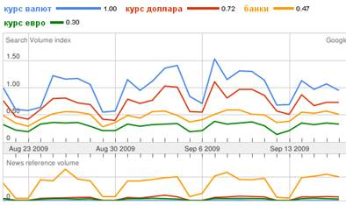
Рис. 8. Динамика курса валют (Источник)
Итак, этим уроком мы заканчиваем цикл уроков, посвящённых экономике. Это очередной этап в вашем становлении как разносторонне образованных людей. Надеемся, сейчас, в 8 классе, вы составили для себя определённое представление о том, как работают экономические модели разного типа, при помощи каких механизмов они функционируют. В старшей школе вы познакомитесь с этими процессами ещё более глубоко в курсе экономики. А со следующего урока мы начинаем изучать социальные процессы, познакомимся с социальной структурой общества. Мы поговорим о принятых в обществознании и социологии терминах, которые формулируют разницу между гражданами в общественной организации.

Список литературы
1. Кравченко А.И. Обществознание 8. – М.: Русское слово.
2. Никитин А.Ф. Обществознание 8. – М.: Дрофа.
3. Боголюбов Л.Н., Городецкая Н.И., Иванова Л.Ф. / Под ред. Боголюбова Л.Н., Ивановой Л.Ф. Обществознание 8. – М.: Просвещение.

